Dílenská praxe
A4 | Sériová komunikace
Hartan Vojtěch |  |  | 1/11 | Známka:
31.10.2017 |  | Datum odevzdání: | 21.11.2017 | Odevzdáno:

Zadání:
Zpracujte program v programovacím jazyce JSA ATMega128 a C# ovládající sériovou komunikaci mezi jedním přípravkem MB-ATmega128 a PC tak, aby obsahoval nejméně tyto funkce:
1) Stisknuté tlačítko klávesnice počítače se sériovou linkou přenese do přípravku MB-ATmega128, kde se zobrazí na modulu multiplexovaných 8 LED displejů.
2) Zvolte vhodný komunikační protokol.
3) Komunikační program v přípravku MB-ATmega128 s modulem multiplexovaných 8LED displejů měl mít funkci „autonegotiation“.
4) Využití všech vhodných HW možností přípravku MB-ATmega128.
5) Sledování chybových stavů.
Vývojový diagram pro C#:
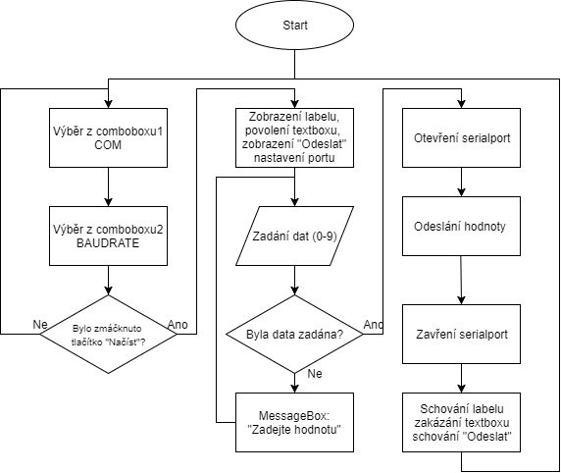

Vývojový diagram pro Assembler:
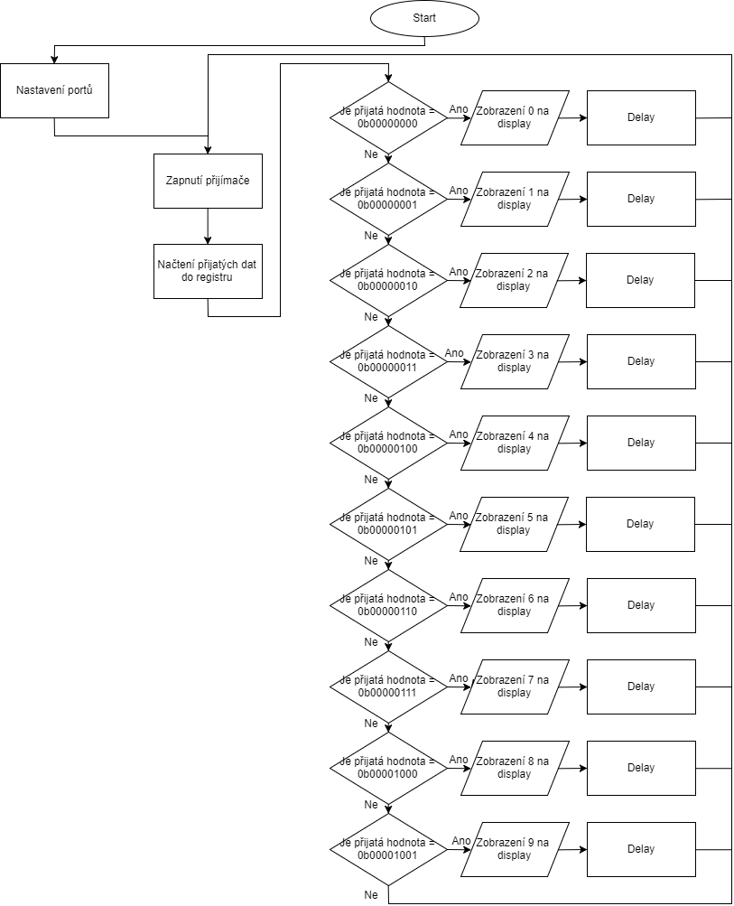

Postup:
- Pročetl jsem si Datasheet pro UART.
- Pochopení funkce přijímače.
- Vytvoření programu ve Visual Studiu (C#)
- Vytvoření programu v AVR Studio4 (Assembler)
- Uložení do kniha a jmeno.csv ID uživatelů a knih.

Výpis programu:
Viz příloha.
Komentář k programu:

inicializace:
ldi r16, (1 << TXEN0) | (1 << RXEN0);zapnutí prijimace
out UCSR0B, r16
ldi r16, 103
out UBRR0L, r16; // Nastavení baud rate na 9600 pri 16MHZ
ret

data:

; cekani na data k prijmuti
ldi r17,UCSR0A ;Obsahuje status data
sbrs r17,RXC0 ;Set pokud jsou neprectená data v registru
rjmp data
; ziskani prijmutych dat z bufferu
ldi r16, UDR0 ;do registru r16 jsou nactena data z UART
ret

Ještě jsem přemýšlel nad touto metodou, nakonec jsem ji nepoužil.

; nic nedělej dokud nebudou data přijata a budou připravena ke čtení z UDR
ldi r16, ((UCSRA & (1<< RXC)) == 0)
OUT r16, UDR ; načtení UDR do registru

Uživatelské prostředí C#:
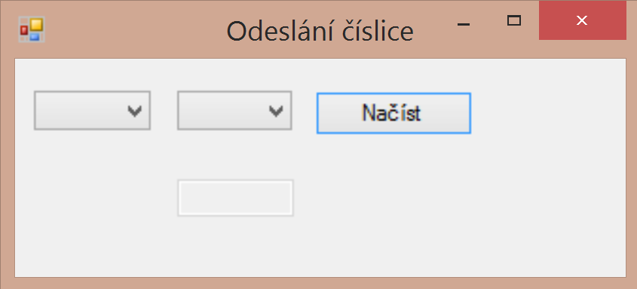

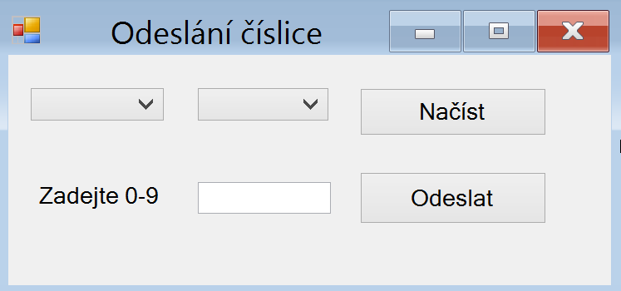

Závěr:
Nejdéle mi trvalo pochopení práce s UART a sestavení inicializace. Program v C# nebyl nijak těžký, tak jsem do něj zakomponoval prvky navíc. Kód v assembleru – zobrazování funguje, využil jsem části úloh z minulého roka, navíc jsem do komentáře (u zaslaného programu) uvedl jednodušší a sofistikovanější řešení zobrazení (další možnost řešení), ale nemohl jsem ho vyzkoušet, takže jsem použil jednodušší řešení. Bohužel assembler mi z nějakého důvodu nechce číst data, které pošlu z C# (C# by měl být funkční, zobrazení také, vše tedy padá při inicializaci, kterou jsem si ale relativně jist). Problém jsem nedokázal najít
Přílohy:
- C# kód (2 strany)
- Assembler kód (4 strany)

Kód C#:
using System;
using System.Collections.Generic;
using System.ComponentModel;
using System.Data;
using System.Drawing;
using System.Linq;
using System.Text;
using System.Threading.Tasks;
using System.Windows.Forms;
using System.IO.Ports;

namespace seriovka1911
{
public partial class Form1 : Form
{
public Form1()
{
InitializeComponent();
getAvailablePorts();
}

//slouží k přidání COM podle toho, které je připojené respektive kam chceme data posílat

void getAvailablePorts() {
String[] ports = SerialPort.GetPortNames();
comboBox1.Items.AddRange(ports);
}

private void button1_Click(object sender, EventArgs e)
{

try
{
//jestliže je jeden z comboboxů nevyplněn zobraz chybu
if (comboBox1.Text == "" || comboBox2.Text == "")
{
MessageBox.Show("Zadejte PORT a Baud Rate!");

}
//jestliže jsou potřebná data zadaná je povolen textbox1 a nastaven port podle dat

else
{
textBox1.Enabled = true;
//nastavení port (Com1/Com2....)

serialPort1.PortName = comboBox1.Text;
//nastavení Baudrate
serialPort1.BaudRate = Convert.ToInt32(comboBox2.Text); serialPort1.Parity = Parity.None;
serialPort1.StopBits = StopBits.One;
serialPort1.DataBits = 8;
label1.Visible = true;
button2.Visible = true;

}
}

catch (UnauthorizedAccessException) //chyba
{ MessageBox.Show("Chyba"); }
}

private void button2_Click(object sender, EventArgs e)
{
if (textBox1.Text == "") // pokud je textbox prázdný zobraz chybu
{ MessageBox.Show("Zadejte hodnotu"); }

else //jestli jsou všechna potřebná data zadaná pokračuj
{

serialPort1.Open(); //otevření portu
serialPort1.Write(textBox1.Text); //posílá se hodnota z textboxu
serialPort1.Close();//zavření portu
textBox1.Clear();// smazat hodnotu z tb

label1.Visible = false; //nastavení počátečního nastavení
textBox1.Enabled = false;
button2.Visible = false;
}
}

private void Form1_Load(object sender, EventArgs e)
{

}
}
}

Kód Assemler:
.Nolist
.include"m128def.inc"
.LIST
.CSEG

ldi r22,LOW(RAMEND) ;nastevení portů
out SPL,r22
ldi r22,HIGH(RAMEND)
out SPH,r22
ldi r22, 0xff
out DDRD, r22
out DDRB, r22
out PORTD, r22
out PORTB, r22

;inicializace UART

Reset:

RCALL inicializace
rjmp loop

loop: ;nekonecná smycka
rcall data
rjmp loop

inicializace:
ldi r16, (1 << TXEN0) | (1 << RXEN0);zapnutí prijimace
out UCSR0B, r16
ldi r16, 103
out UBRR0L, r16; // Nastavení baud rate na 9600 pri 16MHZ
ret

data:

; cekani na data k prijmuti
ldi r17,UCSR0A ;Obsahuje status data
sbrs r17,RXC0 ;Set pokud jsou neprectená data v registru
rjmp data
; ziskani prijmutych dat z bufferu
ldi r16, UDR0 ;do registru r16 jsou nactena data z UART
ret

nula:
cpi R16, 0b00000000 ;jsou prijmuta data stejna jako toto cislo?
brne jedna ;pokud ne jdi na dalsi cislo
jmp A0 ;pokud ano skok na zobrazeni cisla
jedna:
cpi R16, 0b00000001
brne dva
jmp A1
dva:
cpi R16, 0b00000010
brne tri
jmp A2
tri:
cpi R16, 0b00000011
brne ctyri
jmp A3
ctyri:
cpi R16, 0b00000100
brne pet
jmp A4
pet:
cpi R16, 0b00000101
brne sest
jmp A5

sest:
cpi R16, 0b00000110
brne sedm
jmp A6
sedm:
cpi R16, 0b00000111
brne osm
jmp A7
osm:
cpi R16, 0b00001000
brne devet
jmp A8
devet:
cpi R16, 0b00001001
brne exit
jmp A9
exit:

reti

A1:

LDI R17, 0b01100000 ;1
LDI R18, 0b11110011 ;pozice
OUT PORTD, R18 ;na portD jde informace o pozici zobrazeni
OUT PORTB, R17 ; na portB jde zobrazeni samotneho cisla

rjmp delay1 ;skok na delay potrebna pro zobrazeni

A2:

LDI R17, 0b11011010
LDI R18, 0b11110011
OUT PORTD, R18
OUT PORTB, R17

rjmp delay1

A3:

LDI R17, 0b11110010
LDI R18, 0b11110011
OUT PORTD, R18
OUT PORTB, R17

rjmp delay1

A4:

LDI R17, 0b01100110
LDI R18, 0b11110011
OUT PORTD, R18
OUT PORTB, R17

rjmp delay1

A5:

LDI R17, 0b10110110
LDI R18, 0b11110011
OUT PORTD, R18
OUT PORTB, R17

rjmp delay1

A6:

LDI R17, 0b00111110
LDI R18, 0b11110011
OUT PORTD, R18
OUT PORTB, R17

rjmp delay1

A7:

LDI R17, 0b11100000
LDI R18, 0b11110011
OUT PORTD, R18
OUT PORTB, R17

rjmp delay1

A8:

LDI R17, 0b11111110
LDI R18, 0b11110011
OUT PORTD, R18
OUT PORTB, R17

rjmp delay1

A9:

LDI R17, 0b11100110
LDI R18, 0b11110011
OUT PORTD, R18
OUT PORTB, R17

rjmp delay1

A0:

LDI R17, 0b11111100
LDI R18, 0b11110011
OUT PORTD, R18
OUT PORTB, R17

rjmp delay1

delay1: ;delay 1ms
ldi r18, 21
ldi r19, 198
L2: dec r19
brne L2
dec r18
brne L2
nop
rjmp reset ;skok na zacatek

